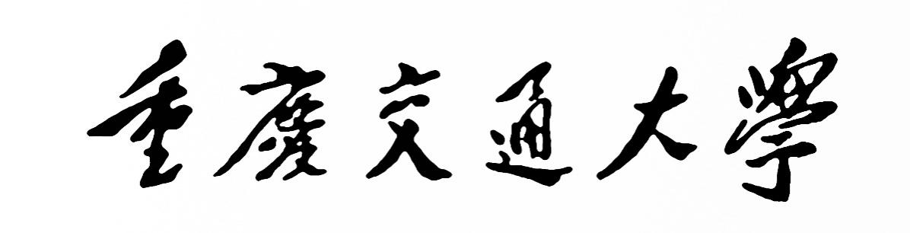
2021年博士现场确认材料

姓 名：
报 名 号：
报 考 学 院：
报 考 专 业：

是否应届毕业生：是 否
是否满足外语免试条件：是 否
是否满足专业基础免试条件：是 否
注意：此为封面，提交满足免试条件的所有支撑材料（三册），打印后按照目录顺序装订为一本，以此为封面，现场确认时提交。“博士学位研究生网上报名信息简表”、“专家推荐书”和“导师意见表”不需要装订，单独提交。（阅后请删除）

目 录
（请按提交各册材料种类名称排序编页码，页码可手写，可用编码章盖，以下仅表示示例）
一、硕士研究生毕业证书、学位证书复印件及期间学业成绩单（须授课单位盖章）。应届毕业生提供由就读院校盖章的在读证明；……………………………………………………………………1页

二、硕士学位论文全文（应届生提交论文主要成果和详细摘要）；…………………………………………………………………5页

三、已公开发表的学术论文复印件、主持的科研项目相关证明材料（申请书和任务书）；……………………………………………………20页

四、英语考试证书或成绩单复印件（或国外学习相关证明材料）。…………………………………………………………………30页

注意：1、申请免试的考生须在现场确认时提交相应的支撑材料（所有材料的截止有效期限为202年x月xx日），由学校审核确定是否具备免试资格后予以公示。2、申请人必须保证申请材料的真实性和准确性，不得伪造有关证明。一经发现作伪并核实，将取消其考试资格、录取资格或取消学籍。3.装订材料只提交能够支撑面试申请的材料，不能够支撑面试申请的不用提交（阅后请删除）

